

PROPOSAL PROGRAM KREATIVITAS MAHASISWA
JUDUL PROGRAM
BANTUAN PERALATAN JALAN BAGI ORANG SAKIT DAN MANULA
BIDANG KEGIATAN :
PKM PENGABDIAN KEPADA MASYARAKAT
Diusulkan oleh :
- SETIAWAN ( 6301415046 / 2015 )
- MUHAMAD SAPUTRA ( 2211415023 / 2015 )
- AYU FEBRIANI PUTRI ( 6301415041 / 2015 )

UNIVERSITAS NEGERI SEMARANG
SEMARANG
2015
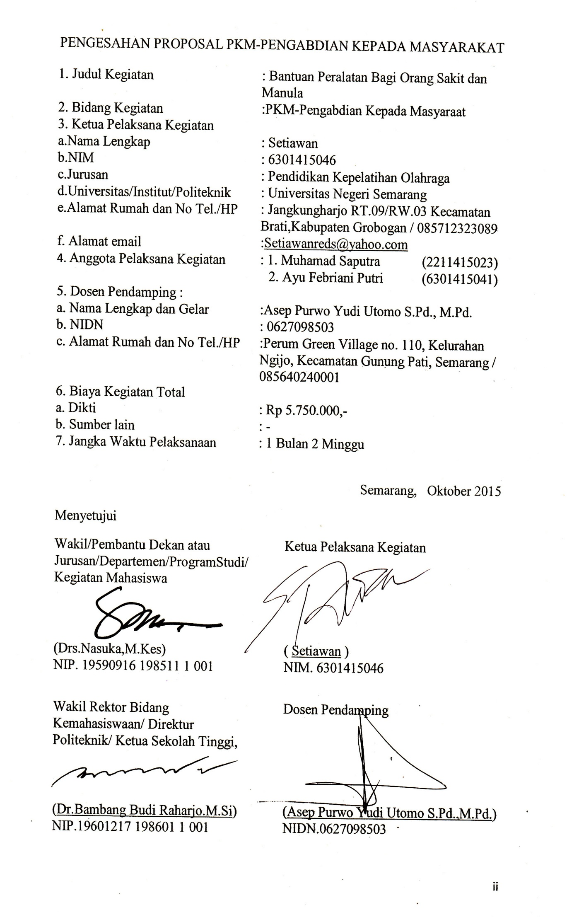
RINGKASAN
Bantuan Peralatan Jalan Bagi Orang Sakit Dan Manula adalah program Pemberian bantuan berupa alat bantu berjalan seperti Tongkat ketiak/Kruk, Tongkat Jalan, Kursi Roda, kepada masyarakat yang mendapat musibah sehingga tidak dapat berjalan untuk sementara waktu atau selamanya, dan untuk manula yang kesulitan untuk berjalan. Tujuan dari program ini adalah memberi bantuan berupa alat bantu jalan bagi penderita sakit yang tidak bisa berjalan dan manula. Target khusus yang ingin kami bantu yaitu masyarakat yang mendapat musibah dan mengakibatkan dirinya tidak bisa berjalan untuk sementara waktu ataupun selamanya dan para manula yang mulai susah untuk berjalan. Sasaran kami adalah masyarakat disekitar Kabupaten Grobogan, apabila kami sukses dalam kegiatan ini, kami akan memperluas daerah sasaran meliputi Provinsi Jawa Tengah atau bahkan sampai seluruh Indonesia. Metode yang kami lakukan adalah pertama kami akan membuat relasi dengan semua pihak, yang pertama agar orang yang membutuhkan bantuan dapat mengetahui kami, dan yang kedua agar orang yang ingin ikut membantu dalam bentuk uang ataupun barang juga dapat mengetahui kami. Kami akan mendemonstrasikan Program kami melalui sosial media berupa Facebook, Twitter, Intagram, E-mail,dan Contact Person kami. Jadi Orang yang ingin meminta bantuan dapat secara langsung meminta bantuan dengan menghubungi tim kami, begitu juga untuk para donatur yang ingin membantu. Kami juga akan melakukan relasi dengan HIMA (Himpunan Mahasiswa) ataupun BEM (Badan Eksekutif Mahasiswa) baik tingkatFakultas maupun Universitas UNNES untuk membantu penggalangan dana, Tim kami juga akan melakukan kegiatan ODOT (OneDayOneThousand) yaitu gerakan amal dengan menyumbangkan dana secara ihklas sehari Seribu rupiah untuk mengisi saldo Bantuan Peralatan Jalan Bagi Orang Sakit dan Manula ini. Jadi dapat kami simpulkan bahwa sumber pendanaan Program ini adalah berasal dari Propsal PKM Dikti, Donatur, Gerakan amal melalui Relasi dengan HIMA/BEM, dan juga ODOT dari anggota kami. Dari semua sumber dana tersebut kami akan bekerja sama dengan Unit Kegiatan Mahasiswa Bakti Sosial Universitas Negeri Semarang untuk membuat Alat bantu jalan, berupa kruk dan tongkat jalan, untuk alat bantu lain seperti Kursi Roda kami akan membelinya demi mendapatkan Kursi Roda yang baik dan berkualitas tinggi. Selanjutnya apabila ada Orang yang ingin meminta bantuan kami akan melihat seperti apa yang dibutuhkan oleh peminta bantuan. Setelah alat bantu yang yang kami berikan bermanfaat, kami juga akan mengajarkan cara membuat Alat bantu jalan bagi Peminta bantuan tersebut, agar dapat bermanfaat juga bagi orang lain. Untuk setiap usai pemberian bantuan kami akan mendokumentasikan guna sebagai bukti kepada khalayak khususnya donatur bahwa kami dengan transparan memanfaatkan donasi dengan jujur dan mengamanahkannya dengan baik

DAFTAR ISI

Halaman Sampul………………………………………………………….i
Halaman Pengesahan…………………………….…………………….....ii
Ringkasan………………………………………………………………...iii
Daftar Isi………………………………………………………….............iv
BAB 1……………………………………………………..........................1
Pendahuluan………………………………………….…………................1
BAB 2……………………………………………….…………….............1
Gambaran Masyarakat Sasaran…………………………………………...1
BAB 3………………………………………………………………..........2
Metode Pelaksanaan…………………………………………………........2
BAB 4………………………………………………………………..........3
Dana dan Jadwal……………………………………………………..........3
BAB 5…………………………………………………………………......4
Potensial Hasil…………………………………………………………….4
BAB 6…………………………………………………………………......4
Rencana Tahapan Berikutnya……………………………………………..4
Lampiran………………….………………………….……………………v
Lampiran 1.1 Identitas Ketua Kegiatan…………………………………...v
Lampiran 1.2 Identitas Anggota (1)………………………………………vi
Lampiran 1.3 Identitas Anggota (2)………………..…………………….vii
Lampiran 1.4 Identitas Dosen Pendamping……………………………...viii
Lampiran 2.1 Susunan Organisasi...………………………………………x
Lampiran 3.1 Surat Pernyataan Ketua Kegiatan………………………….xi
Lampiran 4.1 Surat Pernyataan Kesediaan dari Mitra……………………xii

BAB 1
PENDAHULUAN
Di daerah Kabupaten Grobogan saat ini banyak ditemui para MANULA yang kebanyakan dari mereka kesulitan untuk berjalan, hal itu dikarenakan tingkat kesehatan yang rendah, kebanyakan dari mereka tidak ada yang membantu untuk proses berjalan, karena itu banyak dari mereka yang hanya bisa berdiam diri diatas ranjang atau tempat tidur mereka. Yang kedua adalah banyaknya tingkat kecelakaan baik dijalan raya maupun dimanapun dan oleh sebab apapun, banyak membuat orang menjadi sakit dan salah satunya tidak dapat berjalan untuk sementara ataupun selamanya, selain itu ada juga penyakit yang membuat orang tidak dapat berjalan seperti kaki gajah, lumpuh, ataupun yang lainnya. Tingkat kemiskinan yang tinggi khususnya di Kabupaten Grobogan membuat orang-orang yang kesulitan berjalan tersebut kehilangan kesempatan untuk membeli Alat bantu jalan, karena bagi mereka ataupun keluarga mereka, uang lebih baik digunakan untuk keperluan sehari-hari seperti membeli beras dan sebagainya, Tingkat pendidikan yang rendah juga membuat kreatifitas mereka untuk membuat alat bantu jalan sendiri juga minim, alhasil mereka hanya bisa berdiam diri ditempat tidur mereka.Dari beberapa hal tersebut kami mencoba membuka hati dan fikiran bagaimana cara membantu mereka, dari gagasan program Bantuan Alat Bantu Jalan ini semoga mampu membuat mereka beraktivitas kembali setidaknya memperlancar untuk berjalan, dan juga mampu membuat alat bantu jalan sendiri.

BAB 2
GAMBARAN UMUM MASYARAKAT SASARAN
Masyarakat sasaran yang akan kami bantu adalah masyarakat Kabupaten Grobogan yang mempunyai penyakit cacat berupa tidak dapat atau kesulitan dalam berjalan baik itu sementara maupun permanen selamanya, juga para Manula yang kebanyakan kesulitan dalam berjalan, dari kedua jenis kesulitan jalan itu kami akan membantu mereka yang tidak mampu membeli atau membuat sendiri alat bantu untuk berjalan. Sasaran kami adalah daerah Kabupaten Grobogan yang notabene memiliki tingkat kesehatan rendah dan tingkat kemiskinan yang tinggi. Apabila ada orang yang ingin kami bantu maka kami akan memberi persyaratan bagi calon orang yang akan kami bantu tersebut agar dapat dipercaya bahwa peminta bantuan tersebut benar-benar memrlukan bantuan,

Syarat tersebut adalah :
-Surat keterangan tidak mampu dari desa
-Surat keterangan sakit dari kedokteran atau instansi terkait
-Foto orang yang sakit
Persyaratan tersebut dapat dikirim ke e-mail kami, dan bagi masyarakat yang belum bisa melalui e-mail kami akan mendatangi langsung untuk kelancaran bantuan yang dihrapan.

BAB 3

METODE PELAKSANAAN
Metode yang kami lakukan adalah Pertama kami akan membuat Relasi dengan semua pihak, yang pertama agar Orang yang membutuhkan bantuan dapat mengetahui kami, dan yang kedua agar orang yang ingin ikut membantu dalam bentuk uang ataupun barang juga dapat mengetahui kami. Kami akan mendemonstrasikan Program kami melalui sosial media berupa Facebook, Twitter, Intagram, E-mail,dan Contact Person kami. Jadi Orang yang ingin meminta bantuan dapat secara langsung meminta bantuan dengan menghubungi tim kami, begitu juga untuk para donatur yang ingin membantu. Kami juga akan melakukan relasi dengan HIMA (Himpunan Mahasiswa) ataupun BEM (Badan Eksekutif Mahasiswa) baik ditingkat Jurusan, Fakultas, maupun Universitas UNNES untuk membantu penggalangan dana, Tim kami juga akan melakukan kegiatan ODOT (One Day One Thousand) yaitu gerakan amal dengan menyumbangkan dana secara ihklas sehari Seribu rupiah untuk mengisi saldo Bantuan Peralatan Jalan Bagi Orang Sakit dan Manula. Dari semua sumber dana tersebut kami akan bekerja sama dengan Unit Kegiatan Mahasiswa Bakti Sosial Universitas Negeri Semarang untuk membuat Alat bantu jalan, berupa kruk dan tongkat jalan, untuk alat bantu lain seperti Kursi Roda kami akan membelinya demi mendapatkan Kursi Roda yang baik dan berkualitas tinggi. Selanjutnya apabila ada orang yang ingin meminta bantuan kami akan melihat seperti apa yang dibutuhkan oleh peminta bantuan, jika bersifat sementara kami akan meminjamkan Alat kreasi kami samapai peminta bantuan sembuh, dan apabila bersifat permanen kami akan memberikannya secara gratis. Setelah alat bantu yang yang kami berikan bermanfaat, kami juga akan mengajarkan cara membuat Alat bantu jalan bagi Peminta bantuan tersebut, agar dapat bermanfaat juga bagi orang lain. Jangka waktu yang kami berikan untuk menunggu peminta bantuan datang adalah 3 Minggu, apabila tidak ada, kami akan turun ke daerah Kabupaten Grobogan untuk melihat langsung apakah ada peminta bantuan, karena tidak semua orang dapat mengakses demonstrasi kami melalui media social, dan apabila benar-benar tidak ada kami akan menyumbangkan hasil karya kami yang bekerjasama dengan UKM BAKSOS Berupa alat bantu jalan ke PUSKESMAS atau Rumah Sakit didaerah Kabupaten Grobogan. Untuk setiap usai pemberian bantuan kami akan mendokumentasikan guna sebagai bukti kepada khalayak khususnya donatur bahwa kami dengan transparan memanfaatkan donasi dengan jujur dan mengamanahkannya dengan baik.

BAB 4
BIAYA DAN JADWAL KEGIATAN

- KEPERLUAN DANA AWAL
No. | Pembelian Alat | Jumlah | Harga
1 | Tongkat Ketiak / Kruk | 1 pasang | Rp.250.000,-
2 | Tongkat Kaki | 1 | Rp. 150.000,-
3 | Walker / Walking Aid | 1 | Rp. 350.000,-
4 | Kursi Roda | 1 | Rp. 1.500.000,-
5 | Operasional | - | Rp. 500.000,-
6 | Bahan Pembuatan Alat |  | Rp. 3.000.000,-
 | Total Biaya |  | Rp. 5.750.000,-

- SUMBER DANA
No. | Sumber Dana | Banyaknya
1 | DIKTI | Rp. 5.750.000,-
2 | Donatur | Belum Diketahui
3 | Penggalangan dana bersama BEM/HIMA | Belum Diketahui
4 | ODOT (Anggota) | Belum Diketahui
Total Biaya |  | Rp. 5750.000,-

Keterangan :
Dana bersih awal adalah Rp. 5.750.000. akan kami tekankan dari DIKTI sebagai penyalur dana utama PKM ini, dana tersebut akan kami gunakan pertama kali untuk membeli alat bantu jalan yang asli serta operasional untuk pendistribusian bantuan. Sementara Donatur, Penggalangan dana bersama BEM/HIMA, dan ODOT, yang belum tau jumlahnya berapa akan kami gunakan untuk membeli bahan membuat alat bantu jalan sendiri.

- JADWAL KEGIATAN
No. | Jenis Kegiatan | Lama Waktu
1 | Menunggu Peminta Bantuan | 1 bulan penuh
2 | Masuk ke pelosok desa | 1 minggu setelah kegiatan ke-1
3 | Distribusi Alat Bantu Jalan | 1 minggu setelah kegiatan ke-2

Keterangan :
Rencana yang dilakukan pertama adalah menunggu peminta bantuan selama satu bulan, apabila tidak ada baru masuk kegiatan ke-2 yaitu masuk ke pelosok desa untuk mencari orang yang memerlukan bantuan, apabila tidak adalagi maka akan dijalankan kegiatan ke-3. Apabila dana memungkinkan maka akan dilakukan semua kegiatan tersebut tanpa ada yang tertinggal. Jadi total keseluruhan waktu adalah 1 bulan 2 mingu atau 6 minggu.
BAB 5
POTENSIAL HASIL
Potensial hasil dari program Bantuan Peralatan Jalan Bagi Orang Sakit dan Manula adalah menyelamatkan masa depan masyarakat yang memiliki kesehatan buruk berupa cacat tidak bisa berjalan baik sementara maupun selamanya dan juga Manula, Tingkat kesehatan akan semakin bagus dan mereka yang susah untuk berjalan akan lebih mudah untuk berjalan. Dan pemberian pengetahuan dan kemampuan yang diajarkan untuk membuat Alat bantu jalan sendiri akan membantu meringankan biaya untuk membeli Alat bantu jalan. Sehingga semua orang yang kesulitan berjalan akan dapat lebih mudah untuk berjalan.
BAB 6
RENCANA TAHAPAN BERIKUTNYA
Setelah program ini terlaksana dengan baik, selanjutnya kami akan lebih giat memdemonstrasikan diri dan mencari relasi yang lebih banyak lagi. Agar lebih banyak donatur yang ikut membantu dan donasi akan semakin banyak, kami juga akan menambah anggota grup sehingga pundi-pundi saldo dari ODOT (one day one thousand) akan semakin banyak, sehingga jika tidak ada donator maka saldo akan tetap ada, kami juga akan memperluas daerah sasaran, kalau bisa bukan hanya di Kabupaten Grobogan, tetapi juga di Indonesia, atau bahkan dunia.
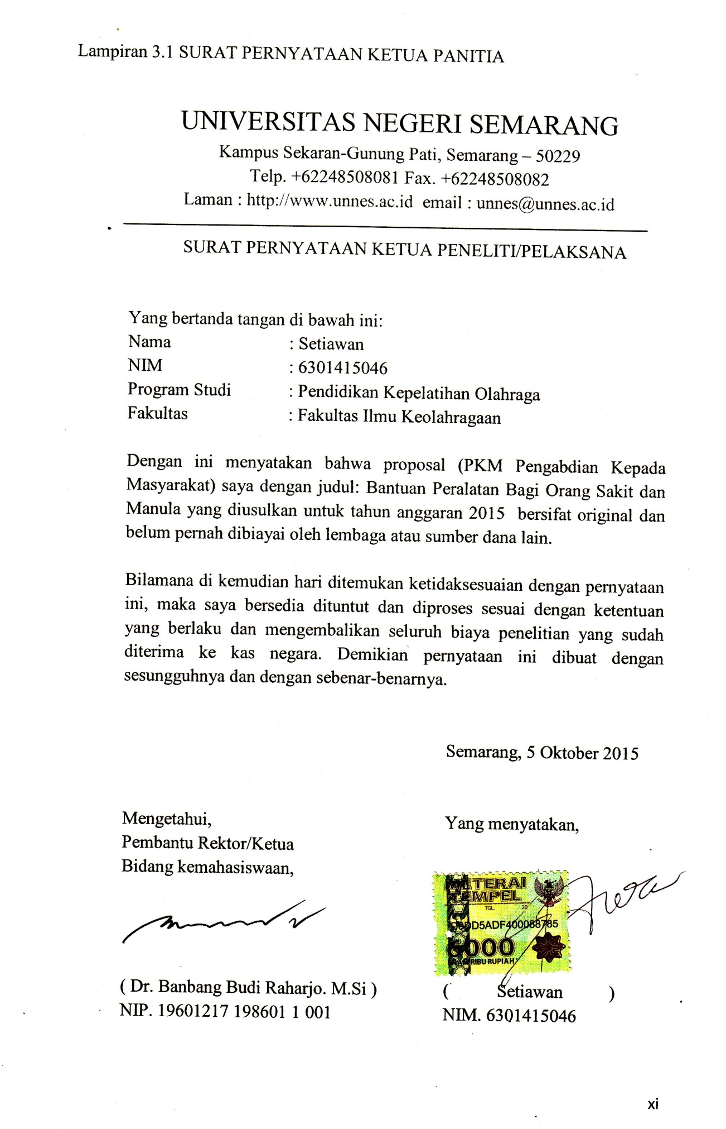
LAMPIRAN 1.1 IDENTITAS KETUA
- Identitas Diri
- Nama Lengkap | Setiawan
- Jenis Kelamin | L
- Program Studi | Pendidikan Kepelatihan Olahraga
- NIM | 6301415046
- Tempat dan Tanggal lahir | Grobogan, 24 Februari 1997
- E-mail | Setiawanreds@yahoo.com
- Nomor Telepon/HP | 085712323089

- Riwayat Pendidikan
 | SD | SMP | SMA
Nama Institusi | Negeri 1 Jangkungharjo | Negeri 3 Purwodadi | Negeri 1 Grobogan
Jurusan | - | - | IPA
Tahun Masuk Lulus | 2003/2009 | 2009/2012 | 2012/2015

- Pemakalah Seminar Ilmiah (Oral Presentation)
No | Nama Pertemuan Ilmiah / Semester | Judul Artikel Ilmiah | Waktu dan Tempat
1 | - | - | -
2 | - | - | -
3 | - | - | -

- Penghargaan Dalam Sepuluh Tahun Terakhir (Dari Pemerintah, Asosiasi, Atau Institusi Lainnya)
No | Jenis Penghargaan | Institusi Pemberi Penghargaan | Tahun
1 | - | - | -
2 | - | - | -
3 | - | - | -

Semua data yang saya isikan dan ttercantum dalam biodata ini adalah benar dan dapat dipertanggungjawabkan secara hukum. Apabila dikemudian hari ternyata dijumpai ketidak sesuaian dengan kenyataan , saya sanggup menerima sanksi.

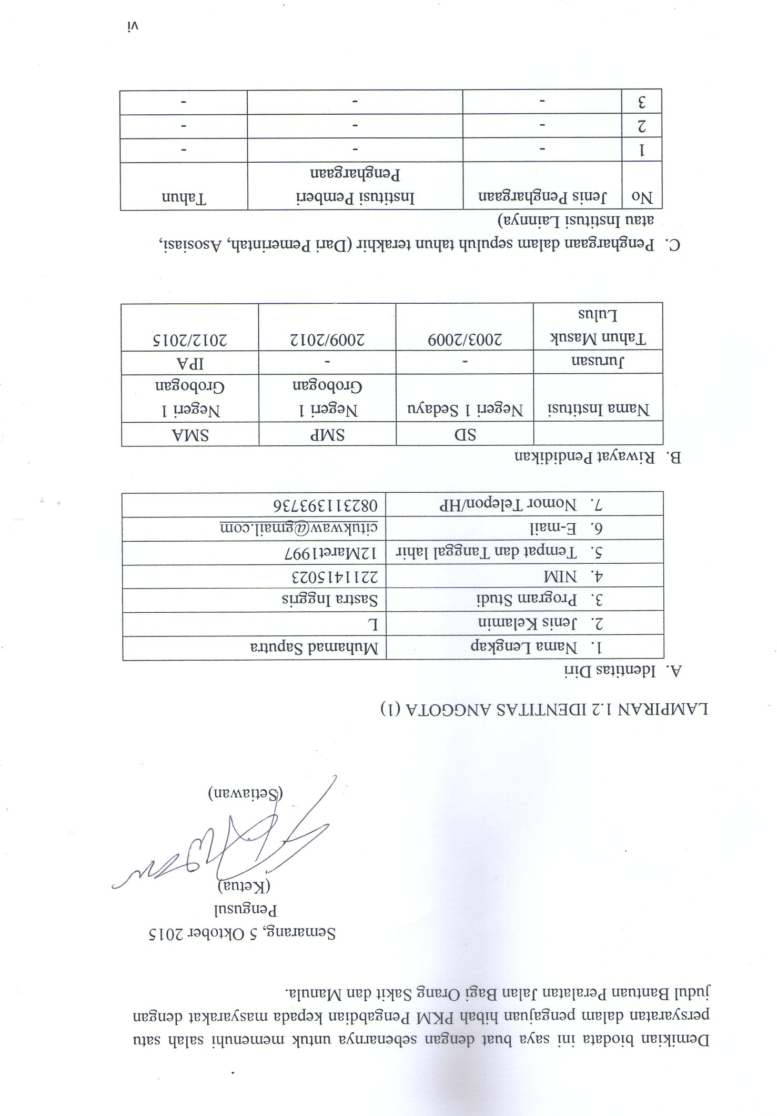
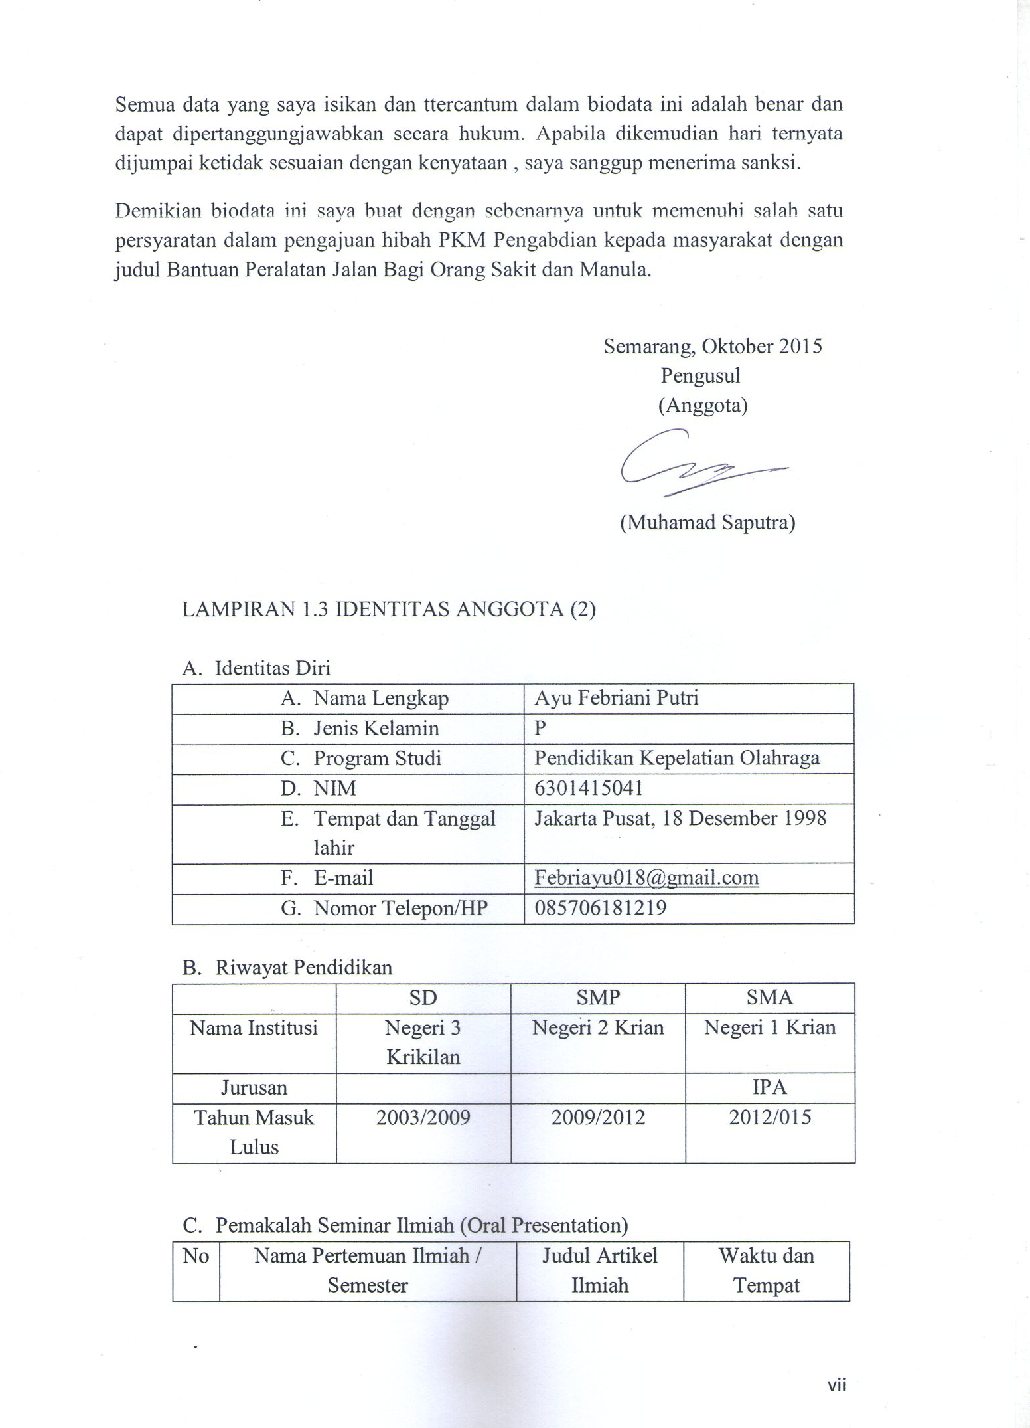

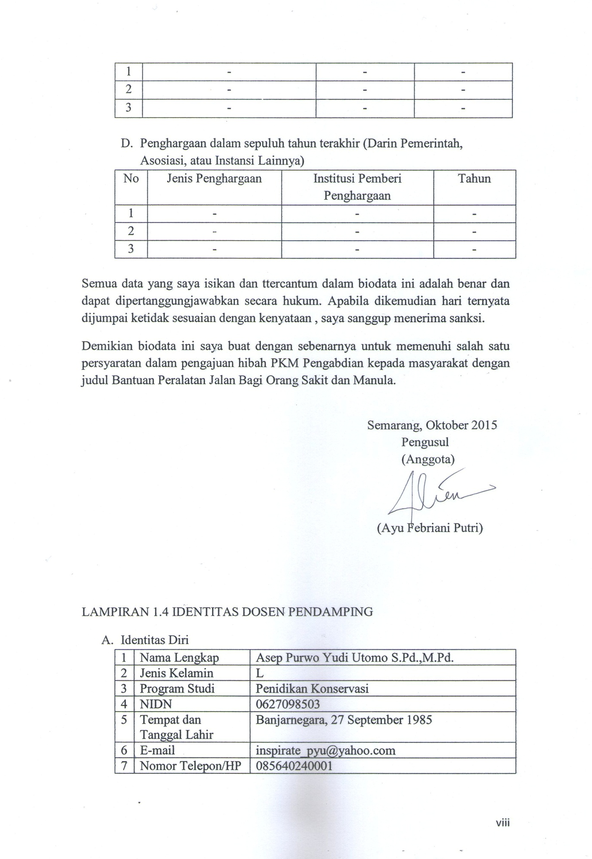
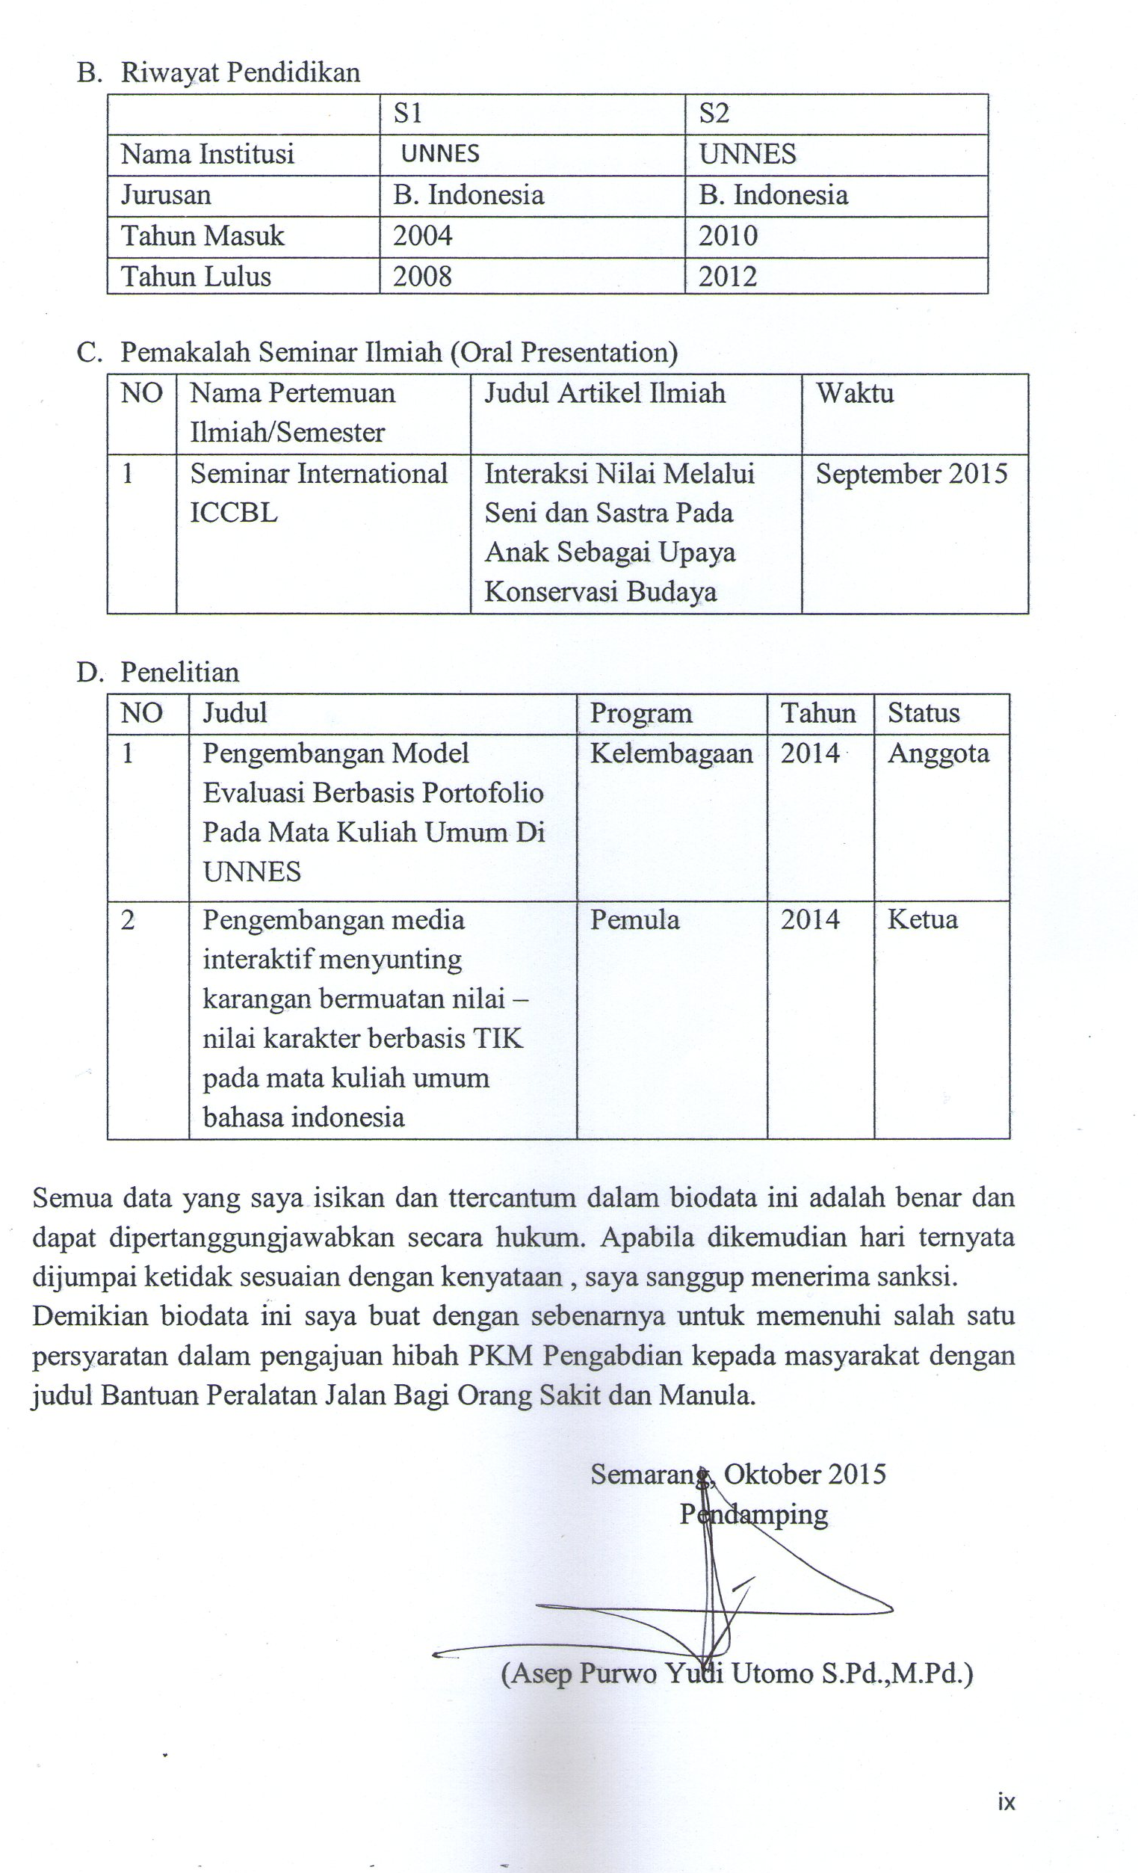

Lampiran 2.1 SUSUNAN ORGANISASI
Susunan Organisasi Tim Kegiatan Dan Pembagian Tugas

NO | NAMA/NIM | PROGRAM STUDI | BIDANG ILMU | ALOKASI WAKTU (JAM/MINGGU) | URAIAN TUGAS
1 | Setiawan (6301415046) | PKLO | Olahraga | - | Ketua
2 | Muhamad Saputra (2211415023) | Sastra Inggris | Bahasa Asing | - | Bendahara
3 | Ayu Febriani Putri (6301415041) | PKLO | Olahraga | - | Sekretaris

Lampiran 4.1 SURAT PERNYATAAN KESEDIAAN DARI MITRA

SURAT PERNYATAAN KESEDIAAN KERJASAMA DARI MITRA USAHA DALAM PELAKSANAAN PROGRAM KREATIVITASMAHASISWA

Yang bertandatangan di bawah ini,
Nama : ___________________________________
Pimpinan Mitra Usaha : ___________________________________
Bidang Usaha : ___________________________________
Alamat : ___________________________________
Dengan ini menyatakan Bersedia untuk Bekerjasama dengan Pelaksana Kegiatan Program Kreativitas Mahasiswa – Bantuan Peralatan Bagi Orang Sakit dan Manula
Nama Ketua Tim Pengusul : SETIAWAN
Nomor Induk Mahasiswa : 6301415046
Program Studi : Pendidikan Kepelatihan Olahraga
Nama Dosen Pembimbing : Asep Purwo Yudi Utomo S.Pd.,M.Pd.
Perguruan Tinggi : UNIVERSITAS NEGERI SEMARANG

guna menerapkan dan/atau mengembangkan IPTEKS pada tempat usaha kami.

Bersama ini pula kami nyatakan dengan sebenarnya bahwa di antara pihak Mitra Usaha dan Pelaksana Kegiatan Program tidak terdapat ikatan kekeluargaan dan ikatan usaha dalam wujud apapun juga.
Demikian Surat Pernyataan ini dibuat dengan penuh kesadaran dan tanggung jawab tanpa ada unsur pemaksaan di dalam pembuatannya untuk dapat digunakan sebagaimana mestinya.

Semarang, Oktober 2015

Yang menyatakan

Meterai Rp6.000,-

Tanda tangan dan Cap
( Nama Pemimpin Mitra )

